BL系列三进单出（6-30KVA）工频UPS产品介绍
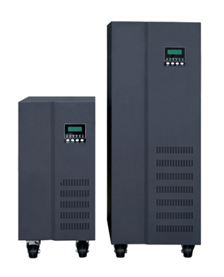

产品技术特点：
- 双变换真正在线式设计，采用数字化技术，具有完善的保护功能和高可靠性；
- 标配内置输出隔离变压器，抗冲击负载能力强，可靠性高；
- 多组CPU智慧型控制，能够精确掌握UPS各项参数并对其进行全面控制，提供足够的运算能力，确保UPS随时处于最佳工作状态；
- 人性化显示界面，LCD显示屏，直观的显示UPS的运行参数；LED显示UPS的工作状态，LCD+LED的组合，随时清楚、快捷的掌握UPS的运行状态；
- 高度智能化网络控制，提供RS232，RS485，干接点及并机接口；
- 无主自适应并联技术，具有超强并联能力，无需设定并机数量，可任意在线并联扩容或N+1冗余并联，并机UPS可共享同一后备电池；
- 智能化电池管理，采用三段式充电方式，对深度放电的电池有较好的恢复作用；自主均流的可并联充电器，能根据需要扩容，保证长延时UPS系统充电需求；具有电池反接保护、短路保护和过温保护等功能。

产品技术参数：
产品型号 | BL3106 | BL3110 | BL3115 | BL3120 | BL3130
额定容量 | 6KVA/4.8KW | 10KVA/8KW | 15KVA/12KW | 20KVA/16KW | 30KVA/24KW
输入电压 | 三相四线+地线，380V±25%
电池电压 | 192VDC |  |  |  |  | 336VDC
内置电池 | 180V-300V(90V-150V) |  |  |  |  | 180V-300V
噪音 | ≤55db（距离1m）
尺寸：  宽*深*高（MM） | 264*530*592 | 343*624*1020 |  | 400*632*1110
重量(KG) | 53 | 139 | 158 | 188 |  | 263
输入 | 频率 | 50Hz/60Hz±10%
输入 | 效率因数 | ≥95%
输出 | 电压 | 220V±0.5%
输出 | 频率稳定度 | 50Hz/60Hz±0.5%(直流供电时)
输出 | 动态瞬变范围 | 输出0~50%~100%时≤3%，恢复时间≤10ms
输出 | 过载能力 | 110%≥300Min,150%≥60s
输出 | 波形 | 正弦波
效率 | 整机效率 | ≥91%
电池 | 电池类型 | 铅酸全密封免维护
电池 | 充电时间 | 完全充电后8小时充电至90%
警告声 | 电池放电 | 无市电由电池供电时，每4秒钟鸣叫一次
警告声 | 电池放电 | 直流低压，每一秒钟鸣叫一次，直流放电停止，连续鸣叫
警告声 | 电池放电 | 电池欠压保护，长鸣
警告声 | 故障异常 | 长鸣
LCD面板 | LCD显示 | 显示输入、输出电压、频率、电池电压、输出功率百分比、温度
LCD面板 | LED灯 | 市电、逆变、旁路、电池、故障、过载
外部环境 | 温度 | -10℃~50℃
外部环境 | 湿度 | 0~93%（不结露）
外部环境 | 操作情况 | 海拔≤3000m

